陕西省电科附一中2012-2013学年高二11月月考
地理试题
时间：90分钟 分值：100分
说明：本试卷包括I卷和II卷，第I卷为选择题，共30小题，每小题2分，计60分，第II卷为综合题，包括3小题，计40分；选择题答案用2B铅笔涂在答题卡上，综合题答案用蓝黑色笔书写在第II卷相应的空格内。
第I卷
一．单项选择题（每题只有一个正确答案，共30小题，每小题2分，计60分）
1．旅游的主体是（ ）
A．旅游者 B．旅游资源 C．旅游服务业 D．休闲时间
2、旅游资源的核心是（ ）
A．具有经济价值 B可以开发利用 C产生社会效益 D对旅游者有吸引力
3、下列旅游资源属于同一类别的有（ ）
①黄山 ②秦陵兵马俑 ③故宫 ④长城 ⑤日月潭 ⑥九寨沟
A．①③④ B．③④⑤ C．②④⑥ D．①⑤⑥
4、下列旅游资源中属于人文旅游资源类型的有（ ）
A．安徽黄山 B．傣族泼水节 C．桂林山水 D．青海的青海湖
5．湖南武陵源风景区从旅游资源的形成角度来看属于（ ）
A．火山地貌景观 B．花岗岩地貌景观 C．砂岩地貌景观 D．山水组合景观
6．旅游目的地必须具备旅游接待服务设施和旅游功能。下列地区不可能成为世界重要旅游目的地的是（ ）
A．地中海 B．加勒比海 C．东南亚 D．喜马拉雅山

地理信息技术是指获取、管理、分析和应用地理空间信息的现代技术的总称。据此完成7-8题。
7.地理信息技术包括 ①RS ②GPS ③GIS ④GDP ⑤CPU
A. ③④⑤ B. ②③④ C. ①②③ D. ①③⑤
8.全球定位系统可以确定自己的准确位置，通常确定地球上任何一点的地理位置应该具备以下三个数据
A.经度、距离、海拔 B.经度、纬度、海拔
C．纬度、相对高度、距离 D.到两级、赤道的距离和等高线
9、黄山自然景观的最佳观赏季节是（ ）
A．春季 B．夏季 C．秋季 D．冬季
10．我国许多地方有着许多独特的民族风情，下列组合正确的一组是（） A．傣族--泼水节 B．彝族--那达慕大会
C．朝鲜族--火把节 D．蒙古族—芦笙节
11.许多地方提出“绿色旅游”的口号，其目的是减少旅游时带来的（） 
A．对背景环境的破坏 B．对文物古迹的破坏
C．对环境的污染 D．冲击正常社会秩序
12．旅游活动中的环境问题有（ ）
A．环境污染 B．对文物古迹的破坏 C．水土流失严重 D．荒漠化加重
13．对望夫石的观赏应注意
A．置身其中 B．特定位置观赏 C．至高点俯瞰 D．适当距离仰观
14．北京的香山红叶主要反映了自然景观的 ( )
A．形象美 B．动态美 C．色彩美 D．听觉美
15．江南园林建筑以黑白为主色调，是为了 ( )
（1）显示园主的荣华富贵 （2）迎合园主追求闲适宁静的需要
（3）与水乡风光、湿润气候融为一体 （4）与宽阔整齐的地形、多蓝天白云的气候相辉映
A．（1）（3） B．（4） C．（2）（3） D．（1）（2）（4）
五·一节放了七天长假，北京某中学上高中的小明想约本班几个同学一起外出旅游。王浩和李晖提出去昆明，郭亮提出最好去海南，陈敏想去武夷山，小华提出去泰山和曲阜。但他们每人只有不足一千元的花费，又想让旅行社全包。根据他们的实际情况，回答判断16-19题。
16、他们最宜选择的旅游风景地是（ ）
A．昆明 B．海南 C．武夷山 D．泰山和曲阜
17、选择的主要理由是（ ）
A．旅游费用 B．交通条件 C．身体状况 D．旅游观光地
18、这次旅游活动要达到的主要目的是（ ）
A．娱乐消遣 B．参观学习 C．市场购物 D．接受教育
19、构成此旅游活动的主体是（ ）
A．旅行社 B．小明、王浩等 C．旅游景观 D．一千元的花费
20．一线天之类景观的观赏，应（ ）
A．乘船游览 B．适当距离仰观 C．登高远望 D．置身其中
21．造成南北方山水风景区欣赏时机差异的主要原因是 ( )
A．南北方文化的差异 B．南北方气候的差异
C．南北方地质、地貌的差异 D．南北方工作时间的差异
22．以下旅游建设活动，符合可持续发展原则的是 ( )
A．在杭州西湖湖畔兴建高质量星级宾馆 B．合理开发陕西窑洞、土炕等民间旅游资源
C．在寺庙中安装现代激光照明设施 D．拆掉北京的胡同，建设现代化首都
23．下列旅游景观与所属省区搭配正确的是（ ）
A．平遥古城——陕西 B．云冈石窟——甘肃
C．武夷山——浙江 D．乐山大佛——四川
24．旅游景观欣赏位置的选择主要包括（ ）
①距离 ②角度 ③俯仰 ④时机
A．①②③ B．②③④ C．①③④ D．①②③④
25．欣赏下列哪些景观必须把握好时机（ ）
①吉林雾凇 ②峨眉“金顶佛光“ ③钱塘江大潮 ④路南石林 ⑤凤凰齐梁洞
A．①②③ B．②③④ C．③④⑤ D．①②⑤
26．按旅游资源的分类，五大连池、神农架、青城山—都江堰、安塞腰鼓一般分别归属于（ ）
A．水文景观、生物景观、水文景观、文化艺术景观
B．水文景观、地质地貌景观、风土民情景观、古建筑景观
C．地质地貌景观、生物景观、古建筑景观、风土民情景观
D．地质地貌景观、气候气象景观、古建筑景观、风土民情景观
27．我国的四大佛教名山是（ ）
A．五台山、泰山、雁荡山、普陀山 B．五台山、峨眉山、雁荡山、普陀山
C．五台山、峨眉山、九华山、普陀山 D．五台山、嵩山、华山、雁荡山
英国人汤姆想到中国旅游，但不知何时旅行最好。当地旅行社向汤姆提供了一幅 “中国山水风景区最宜欣赏季节与纬度关系图”，帮助汤姆确定旅行的时间。回答 28--29 题。
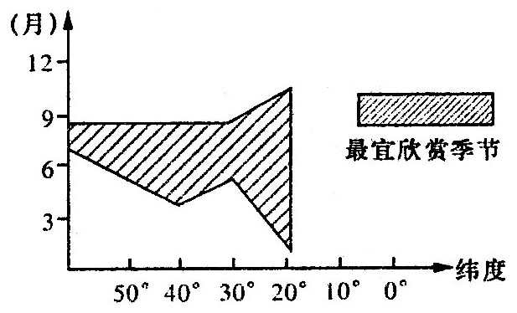
姓名 考号 班级

28．从欣赏南、北方山水风景的角度，汤姆应该选择在什么季节（ ）
A．春季 B．夏季 C．秋季 D．冬季
29．从感受地域辽阔气候差异显著的角度，汤姆应该选择在什么季节出行（ ）
A．春季 B．夏季 C．秋季 D．冬季
30．“蝉噪林逾静，鸟鸣山更幽”反映了旅游景观的 （ ）
A．形象美 B．色彩美 C．动态美 D．听觉美
第II卷
二、综合题（共3小题，计40分）
31.读A、B、C、D四国某年旅游业的资料表，回答问题（每空2分，计16分）
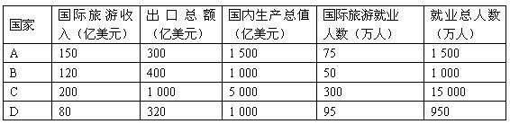（1）从表中可以看出，国际旅游收入占国内生产总值比值最高的是 国，达 %。反映出发展旅游业可以促进 的发展。
（2）国际旅游收入占出口总额比重最高的是 国，反映出发展进口旅游能够增加国家的 收入。
（3）国际旅游就业人数占就业总人数比重最高的是 国，反映出发展旅游业能够扩大 。
（4）在国际旅游就业人口中，人均旅游收入最高的国家是 国。
32.读图并回答下列问题：（每空2分，计14分）
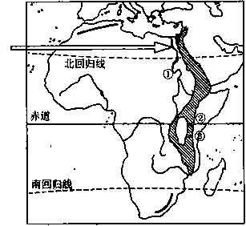
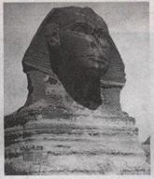
（斯芬克司像）

（1）图中河流①是________。“斯芬克司像”又叫 _ ____ _ _ _，坐落在河流①的____岸，面向东方。雕塑受破坏严重，除了人为原因外，主要还受______作用的破坏。
（2）图中③是有“非洲之颠”之称的___________，山顶终年白雪皑皑。
（3）图中经过山峰②③且成条带状区域是地球上最壮观的裂谷带——________ _，有“地球伤疤”之称，是由于________形成的。
33.阅读材料，回答问题。（10分）
材料一：咸阳市地处“八百里秦川”的腹地，是陕西省第3大城市，省辖市，中国著名古都之一，为中国第一帝都。位于关中平原中部，渭河北岸，九嵕山之南，因山南水北俱为阳，故名咸阳。
材料二：“咸阳湖”的生态景观建设总体规划为：西自西宝高速公路渭河桥，东至机场高速公路桥，全长15.56公里。一期规划的“咸阳湖”位于咸阳铁路桥以东450米处至中华小区西侧，长5500米，水面宽度350至400米
试评价咸阳湖的开发条件。

